RELATÓRIO DE IMPLEMENTAÇÃO DE SERVIÇOS AWS

Empresa: Abstergo Industries
Projeto: Plataforma Virtual de Farmácia
Responsável: Ágata Oliveira
Data: 24 de maio de 2026

1. Introdução
Este relatório apresenta a implementação de serviços da Amazon Web Services (AWS) na empresa fictícia Abstergo Industries, com foco na criação de uma plataforma virtual para uma farmácia online. O objetivo principal do projeto é reduzir custos operacionais, aumentar a escalabilidade da infraestrutura e melhorar a disponibilidade dos serviços digitais.

2. Objetivos do Projeto
- Reduzir custos com infraestrutura física.
- Garantir maior segurança para os dados dos clientes.
- Automatizar processos de armazenamento e backup.
- Permitir crescimento escalável da plataforma.
- Melhorar a disponibilidade do sistema online.

3. Serviços AWS Implementados

3.1 Amazon EC2
Foco da ferramenta: Hospedagem da aplicação web
O Amazon EC2 foi escolhido para hospedar a plataforma virtual da farmácia, permitindo alta disponibilidade e escalabilidade sob demanda. A utilização do serviço elimina a necessidade de aquisição de servidores físicos, reduzindo gastos com manutenção, energia elétrica e suporte técnico.

3.2 Amazon S3
Foco da ferramenta: Armazenamento em nuvem
O Amazon S3 foi implementado para armazenar imagens de medicamentos, receitas digitais, backups e documentos internos da empresa. O serviço oferece alta durabilidade e segurança, além de reduzir custos relacionados ao armazenamento local.

3.3 Amazon RDS
Foco da ferramenta: Banco de dados gerenciado
O Amazon RDS foi utilizado para gerenciamento automatizado do banco de dados da plataforma. A ferramenta automatiza backups, atualizações e monitoramento, reduzindo falhas humanas e melhorando o desempenho do sistema.

4. Comparativo de Custos
Infraestrutura Tradicional | Solução AWS | Benefício
Servidor físico | Amazon EC2 | Redução de custos operacionais
HD local | Amazon S3 | Maior segurança e menor manutenção
Banco de dados manual | Amazon RDS | Automação de backups
Alto consumo de energia | Cloud AWS | Economia de energia

5. Arquitetura da Solução
A imagem abaixo representa de forma simplificada a arquitetura da plataforma virtual da farmácia utilizando serviços AWS.
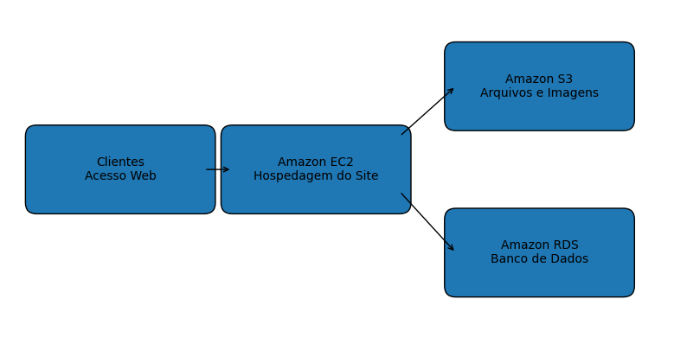

6. Conclusão
A implementação dos serviços AWS proporciona à Abstergo Industries maior eficiência operacional, redução de custos imediatos e melhor desempenho da plataforma virtual da farmácia. Além disso, os serviços em nuvem garantem maior segurança, escalabilidade e disponibilidade, permitindo que a empresa esteja preparada para crescimento futuro.

Ágata Oliveira
Responsável pelo Projeto

